KIMYOVIY BOG'LANISH TURLARI MAVZUSIDA ZAMONAVIY PEDAGOGIK TEXNOLOGIYALARDAN FOYDALANISH
Qodirova Zulfiya Kobilovna
Buxoro davlat universiteti kimyo va neft-gaz
texnologiyalari kafedrasi dotsenti
E-mail: z.k.qodirova@buxdu.uz
Annotatsiya: Ushbu maqolada kimyoviy bog'lanish turlarini o'rgatishda zamonaviy pedagogik texnologiyalardan foydalanish usullari va ahamiyati yoritilgan. Kimyoviy bog'lanishlar — ion, kovalent, metall va vodorod bog'lanishlari kabi turlarni o'rgatishda multimedia taqdimotlari, virtual laboratoriyalar, interaktiv doskalar va gamifikatsiya kabi zamonaviy texnologiyalar qo'llanilishi o‘quvchilarning mavzuni chuqurroq tushunishlariga ko‘maklashadi. Maqolada interaktiv ta’lim metodlari orqali o‘quvchilarda kimyo faniga qiziqish uyg‘otish va ularning bilim olish jarayonini tezlashtirish haqida so‘z yuritiladi.
Kalit so‘zlar: Kimyoviy bog‘lanish, zamonaviy pedagogik texnologiyalar, ion bog‘lanish, kovalent bog‘lanish, metall bog‘lanish, vodorod bog‘lanish, multimedia taqdimotlari, interaktiv doskalar, virtual laboratoriya, gamifikatsiya, kimyo ta'limi.
Keyingi yillarda ta’lim jarayonini sifat jihatdan boyitish maqsadida innovatsion texnologiyalardan foydalanilib kelinmoqda. Har bir pedagogning ilg’or tajribasi hamda pedagogik mahorati boy bo’lsa, shu bilan birgalikda, mohir pedagog va olim bo’lsagina, talabalar unga taqlid qiladi, ergashadi, bu esa ta’lim-tarbiyaning samaradorligini oshishiga xizmat qiladi. Bu haqda ”O’qituvchiga bo’lgan ishonch har qanday ta’limninig asosini tashkil qiladi” degan edi D.I.Mendeleyev.
Ta’lim tizimida zamonaviy va axborat texnalogiyalardan foydalanish, farzandlarimizning mustaqil fikrlash, bilim olish ko’nikmalarini shakllantirish va rivojlantirish ta’lim sohasi vakillarining oldida turgan dolzarb vazifalardan biridir.
Zamonaviy ta’lim jarayoni doimiy rivojlanib borayotgan texnologiyalar asosida amalga oshirilmoqda. Kimyo fanida o‘quvchilarga nazariy bilimlarni yanada samarali va chuqur o‘zlashtirishlari uchun zamonaviy pedagogik texnologiyalardan foydalanish dolzarb hisoblanadi. Ayniqsa, kimyoviy bog‘lanish turlarini o‘rganishda interaktiv ta'lim metodlarini qo'llash ta'lim sifatini oshirishga katta hissa qo‘shadi. Quyida "Kimyoviy bog'lanish turlari" mavzusini o'rgatishda zamonaviy texnologiyalardan foydalanishning asosiy yo'nalishlari haqida so‘z yuritamiz.
- Kimyoviy bog‘lanish turlari haqida qisqacha ma’lumot
Kimyo fanida atomlar o‘zaro birikib, turli moddalarni hosil qiladi. Bu jarayon kimyoviy bog‘lanishlar orqali amalga oshadi. Kimyoviy bog‘lanishlar asosan quyidagi turlarga bo‘linadi:
- Ion bog‘lanish: Kation va anionlar o‘rtasidagi elektrostatik kuch orqali hosil bo‘ladi.
Metallar o‘z tashqi energetik qavatlaridagi elektronlarini berib, musbat zaryadlangan ionlarga oson aylanadi. Metallmaslar esa, aksincha, tashqi energetik qavatiga elektronni oson qabul qiladi va manfiy zaryadlangan ionlarga aylanadi.
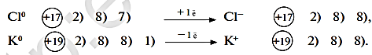
Ionlar zaryadlangan zarrachalardir. Atomlar elektron berganda yoki elektron biriktirib olganda zaryadlangan zarrachalar, ya’ni, ionlarga aylanadi. Atomning yo‘qotgan va qabul qilib olgan elektronlar soni ionning zaryad miqdorini belgilaydi. Qarama-qarshi zaryadlangan ionlar bir-biriga tortiladi.
Ionlar orasida hosil bo‘lgan kimyoviy bog‘lanish ion bog‘lanish deb ataladi. Ionlarning o‘zaro birikishidan hosil bo‘lgan moddalar ionli birikmalar deyiladi.
Ionli birikmalarga metallarning galogenlar, kislorod, oltingugurt bilan hosil qilgan birikmalari kiradi.
Masalan, NaCl, KBr, CaI₂, Li₂O, Na₂S va hokazo.
- Kovalent bog‘lanish: Atomlar elektron juftlarini bo‘lishish orqali bog‘lanadi.
Kovalent bog‘lanishlar elektromanfiyligi bir xil yoki bir-biridan juda oz miqdorda farq qiladigan atomlar orasida hosil bo‘ladi.
Atomlarning umumiy elektron juftlari vositasida bog‘lanishi kovalent bog‘lanish deyiladi.
Kimyoviy bog‘lanishda ishtirok etayotgan juft elektronlar shu elementning valentligini ham bildiradi:
H : H — bir valentli atomlar;
O :: O — ikki valentli atomlar;
N ≡N — uch valentli atomlar.
Yuqorida ko‘rib o‘tilgan H₂, O₂ va N₂ lardagi bog‘lanish elektromanfiyligi bir xil atomlar orasidagi bog‘lanishdir. Bunda umumiy juft elektronlar har ikkala atom uchun bir xil masofada, ya’ni simmetrik joylashgan. Natijada hosil bo‘lgan molekula qutbsiz.
Elektromanfiyligi bir xil bo‘lgan atomlar orasida umumiy elektron juftlari hosil bo‘lishi hisobiga vujudga keladigan kimyoviy bog‘lanish qutbsiz kovalent bog‘lanish deyiladi.
Qutbli kovalent bog‘lanish elektromanfiyligi bir-biridan biroz farq qiladigan atomlar orasida hosil bo‘lgan umumiy elektron juftlar, elektromanfiyligi kattaroq bo‘lgan atomga tomon biroz siljigan bo‘ladi. Masalan, vodorod xlorid – HCl molekulasining hosil bo‘lishini ko‘rib chiqaylik:
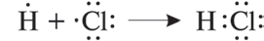
Bunda atomlar orasidagi umumiy juft elektronlar elektromanfiyligi kattaroq bo‘lgan Cl atomi tomon siljigan bo‘ladi, natijada Cl atomi qisman manfiy, elektromanfiyligi kichikroq H atomi esa qisman musbat zaryadlangan bo‘ladi.
Elektromanfiyliklari bir-biridan biroz farq qiladigan atomlar orasida hosil bo‘lgan kimyoviy bog‘lanish qutbli kovalent bog‘lanish deyiladi
- Metall bog‘lanish: Metall atomlarining elektronlarini kollektiv bo‘lishish orqali hosil bo‘ladi.
Metall bog’lanish – metal ionlari, metal atomlari hamda erkin elektronlar hisobiga yuzaga keladigan bog’lanish. M: Fe, Na, Al, Au, po’lat, bronza va.h.k.(barcha metallar). Metallarning valent elektronlari elektron gazi hosil qiladi va metall ionlarini bog’laydi.
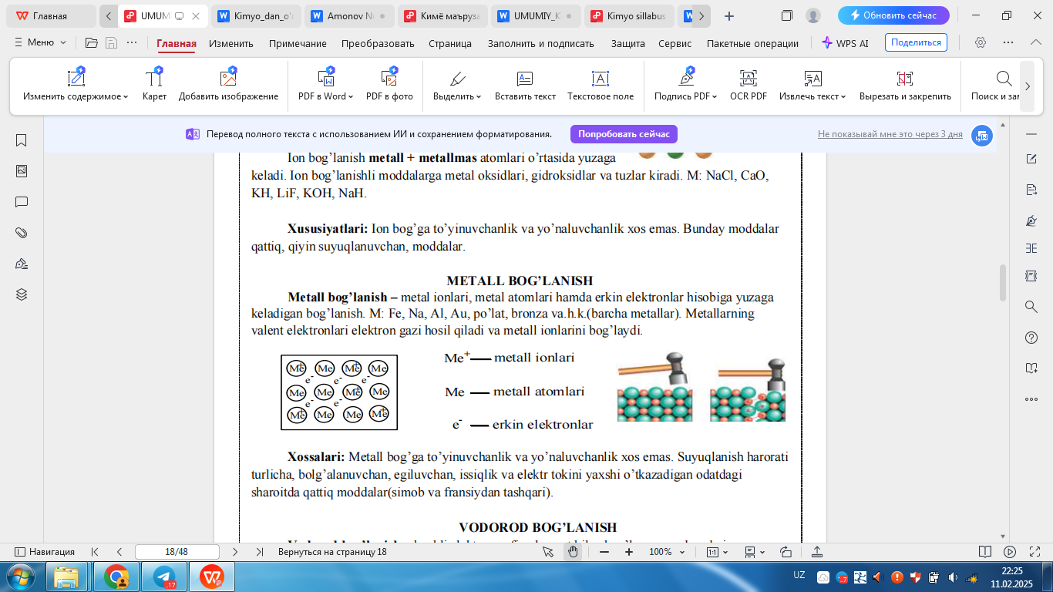
- Vodorod bog‘lanish: Bu kovalent bog‘lanishning alohida turi bo‘lib, vodorod va yuqori elektr manfiylikka ega atomlar (O, N, F) o‘rtasida yuzaga keladi.
Vodorod bog’lanish – kuchli elektromanfiy element bilan bog’langan vodorod qisman musbatlashadi va boshqa molekuladagi kuchli elektromanfiy element bilan tortishadi, natijada vodorod bog’lanish hosil bo’ladi. Vodorod bog’ asosan vodorod bilan F, O, N, Cl elementlari bog’lanishidan hosil bo’lgan birikmalarda yuzaga keladi. M: HF, H₂O, NH₃ , HCl, C₂H₅OH va.h.k.
Vodorod bog’lanish 2 xil bo’ladi: Molekulalararo va
ichki molekular vodorod bog’lanish.
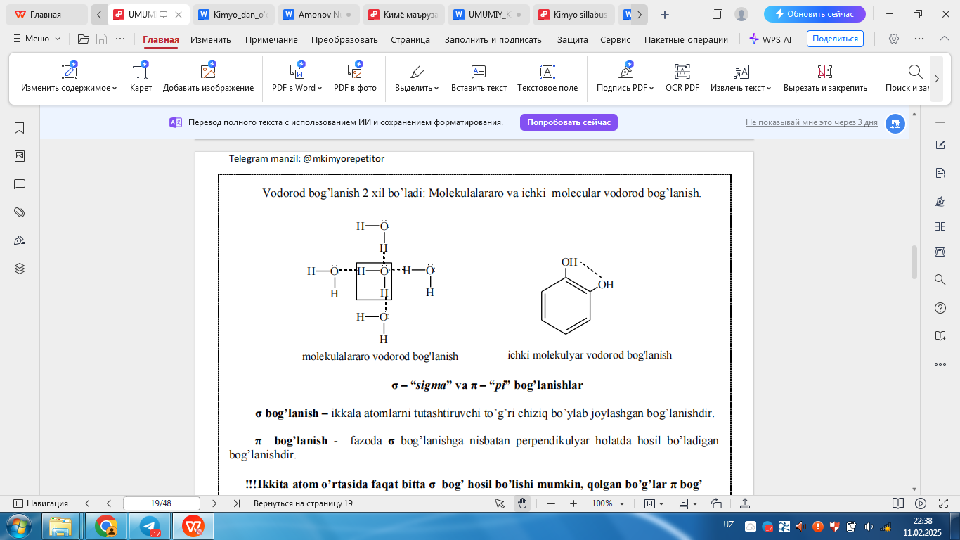
Kimyoviy bog’lanish turlari bo’yicha klaster tuzib berish o’quvchilarga topshiriq qilib beriladi.
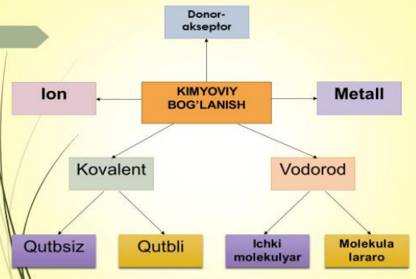
Kimyoviy bog'lanish turlarini tushunish juda muhim, chunki ularning xususiyatlari moddalar tuzilishi, xossalari va kimyoviy reaksiyalar jarayonida katta ahamiyatga ega.
- Zamonaviy pedagogik texnologiyalarning ahamiyati
Zamonaviy pedagogik texnologiyalar dars jarayonini interaktiv va samarali tashkil etishga imkon beradi. Ta'lim jarayonida multimedial resurslar, virtual laboratoriyalar, elektron darsliklar va onlayn platformalar orqali bilim berish o‘quvchilarni mavzuni tez va samarali o‘zlashtirishlariga yordam beradi. Bu usullar orqali o‘quvchilar mavzuga nisbatan qiziqishni oshiradi, mustaqil fikrlash qobiliyatini rivojlantiradi va fanni amaliyotda qo‘llash imkoniyatiga ega bo‘ladi.
- Kimyoviy bog‘lanish turlarini o‘rgatishda foydalanish mumkin bo‘lgan texnologiyalar
a) Multimedia prezentatsiyalari
Prezentatsiyalar orqali kimyoviy bog‘lanishlar haqida visual materiallar ko‘rsatish o‘quvchilar uchun mavzuni tushunishni yengillashtiradi. Rasm, video va animatsiyalar kimyoviy jarayonlarni jonli ko‘rsatish imkoniyatini yaratadi. Masalan, molekulalar orasidagi bog‘lanishlarni ko‘rsatadigan 3D modellar kovalent, ion va metall bog‘lanishlar o‘rtasidagi farqlarni aniq tushuntiradi.
b) Interaktiv doskalar
Interaktiv doskalardan foydalanish o‘qituvchilarga ko‘rgazmali vositalar yordamida kimyoviy bog‘lanishlarni real vaqtda tushuntirish imkonini beradi. O‘quvchilar doskada chizish yoki atomlar va molekulalarni manipulyatsiya qilish orqali bog‘lanish jarayonlarini o‘z ko‘zlari bilan kuzatishi mumkin.
c) Virtual laboratoriyalar
Kimyoviy tajribalarni amaliyotda sinab ko‘rish har doim ham oson emas, lekin virtual laboratoriyalar yordamida o‘quvchilar xavfsiz va qulay sharoitda eksperimentlar o‘tkazishlari mumkin. Kimyoviy bog‘lanish turlarini o‘rgatishda o‘quvchilar turli xil moddalarni sintez qilish va ularning kimyoviy xossalarini tadqiq qilish imkoniyatiga ega bo‘ladilar.
d) O‘yinli ta’lim platformalari
Gamifikatsiya (o‘yinga asoslangan ta’lim) orqali o‘quvchilar kimyoviy bog‘lanish turlarini o‘zlashtirish jarayonida qiziqarli o‘yinlarda ishtirok etishi mumkin. Masalan, kimyoviy elementlarni to‘g‘ri joylashtirish yoki molekulalarni to‘g‘ri tuzish bo‘yicha o‘yinlar o‘quvchilarning mantiqiy fikrlashini rivojlantiradi va o‘quv motivatsiyasini oshiradi.
e) Test platformalari va elektron darsliklar
Dars oxirida yoki uy vazifasini topshirish uchun onlayn test platformalaridan foydalanish o‘quvchilarning bilim darajasini tez va samarali baholash imkonini beradi. Elektron darsliklar esa mavzuni mustaqil ravishda o‘rganishni osonlashtiradi.
- Metodika
Darsda zamonaviy pedagogik texnologiyalardan foydalanishning samaradorligini oshirish uchun quyidagi metodlardan foydalanish mumkin:
- Muammoli ta'lim: O‘quvchilarga muammoli vaziyatlar berib, ularni yechishga qaratilgan topshiriqlar orqali bog‘lanish turlarini tushuntirish.
- Kichik guruhlar bilan ishlash: O‘quvchilarni kichik guruhlarga ajratib, ularga muayyan kimyoviy bog‘lanish turlari bo‘yicha muhokamalar tashkil qilish.
- Blits-so‘rovlar: Dars davomida qisqa testlar yoki savollar berib, o‘quvchilarning darhol javob berishi va shu orqali ularning bilimi darhol baholanadi.
- Xulosa
Kimyoviy bog‘lanish turlarini o‘rgatishda zamonaviy pedagogik texnologiyalarni qo‘llash o‘quvchilarning bilim olish jarayonini sezilarli darajada osonlashtiradi. Interaktiv metodlar va texnologiyalar yordamida o‘quvchilar mavzuni chuqurroq o‘zlashtiradi va fanga bo‘lgan qiziqishlarini oshiradi. Bu esa kelgusida ularning ilmiy faoliyatga tayyorlanishida muhim qadam bo‘ladi. Zamonaviy texnologiyalardan foydalanish ta’lim jarayonini samaradorligini oshiradi va o‘quvchilarning kelajakdagi muvaffaqiyatlari uchun mustahkam poydevor yaratadi.

Adabiyotlar ro‘yxati:
- Avanesov, S. S., "Umumiy kimyo", Toshkent: O‘qituvchi nashriyoti, 2005.
- Brown, T. L., LeMay, H. E., Bursten, B. E., "Kimyo: Nazariya va amaliyot", Toshkent: Sharq nashriyoti, 2010.
- Karimov, A. A., "Kimyo o‘qitish metodikasi", Toshkent: Fan va texnologiya nashriyoti, 2013.
- Musurmonov, N. N., "Ta’lim texnologiyalari va ta’lim sifati", Toshkent: Yangi asr avlodi, 2018.
- Laurillard, D., "Ta’lim texnologiyalari nazariyasi va amaliyoti", Toshkent: Ilm ziyo nashriyoti, 2015.
- Ismoilova, F. A., "Interaktiv ta'lim metodlari: amaliy qo‘llanma", Toshkent: Fan nashriyoti, 2019.
- UNESCO, "Zamonaviy pedagogik texnologiyalar va ta’lim jarayonlari", Toshkent: Ma'naviyat, 2020.
- Qodirova Z.K. “Kimyo fanini o’qitishda innovatsion pedagogik texnologiyalarni joriy qilishning ta’lim samaradorlogiga ta’siri”. “Jahon sivilizatsiyasida buxoroning oʻrni: boy meros, barqaror rivojlanish, yorqin kelajak” mavzusidagi Xalqaro ilmiy-amaliy anjuman materiallari. Buxoro shahri, 9-10-sentabr, 2025-yil. 162-167.

